2025年第八届河南省高校电工电子基础课程实验教学案例设计报告

## 实验题目：温度测量与控制电路设计

### 课程简要信息

课程名称：（实验课程名称，或含实验的理论课程名称）

课程学时：

项目学时：（课内、课外）

适用专业：（专业名称或专业类名称）

学生年级：（年级、学期）

### 实验内容与任务（限300字，可与“实验过程及要求”合并）

项目需要完成的任务（如需要观察的现象，分析某种现象的成因、需要解决的问题等）；是否设计有不同层次的任务。

* 1. 以帕尔贴温控装置为对象，设计一个能够测量自然环境温度(20—70℃)、测量精度不低于±1℃、以数字方式显示的温度计；
  2. 对帕尔贴温控装置的温度控制在指定的温度值，温度控制精度不低于±2℃，请自行设计温度的设定方法；
  3. 提高温度控制的抗外界干扰能力，当启动温控装置上风扇时，仍然能够将温度控制在指定范围内。

### 实验过程及要求（限300字）

如对学生在实验过程中在需求分析、资料查询、自学预习、思考讨论、方法设计、进程规划、软件仿真、平台构建、器件选择、表格设计、现象观察、数据测试、问题分析、总结报告、验收答辩、演讲交流等各方面的要求。

* 1. 学习了解不同量程、精度要求下，测量温度的方法；
  2. 尽可能多地查找满足实验要求的温度传感器，注意传感器的类型、温度测量范围和测量精度、输出信号形式和线性范围等关键的特征参数；
  3. 选择温度传感器以获取温度信号，并根据传感器类型选择放大器类型，设计放大电路,注意放大电路的输入阻抗和增益；在仿真优化的基础上实现温度信号采集及放大电路；
  4. 选择将温度信号转换为数字信号的方法，并将其以数字的形式显示出来；
  5. 构思温度显示方式，选择与之相对应的模/数转换方式，设计电路结构，制定各单元电路的技术参数指标；
  6. 设计反馈控制电路实现定点温度控制标定调整系统参数；
  7. 考察温控速度与温度波动范围。如何达到响应速度快、波动范围小的目标。
  8. 构建一个简易的测试环境，以水银玻璃温度计为基准，在室温及室温以上20℃的范围内，测定温度计测量误差以及控制误差；
  9. 撰写设计总结报告，并通过分组演讲，学习交流不同解决方案的特点。

### 相关知识及背景（限150字）

项目涉及所需的知识方法、实践技能、应用背景、工程案例。

这是一个运用数字和模拟电子技术解决现实生活和工程实际问题的典型案例，需要运用传感器及检测技术、信号放大、模数信号转换、数据显示、参数设定、反馈控制、PID控制及参数设定等相关知识与技术方法。并涉及测量仪器精度、线性度，硬件及软件反馈，仪器设备标定及抗干扰等工程概念与方法。

### 实验环境条件（限100字）

项目实施需要实验资源，包括实验装置功能、实验仪器设备、设计软件工具、主要电子元器件等。

### 教学目标与目的（限150字）

如学习、运用知识、技术、方法等；培养、提升技能、能力、素质等。

在较为完整的工程项目实现过程中引导学生了解现代测量方法、传感器技术，实现方法的多样性及根据工程需求比较选择技术方案；引导学生根据需要设计电路、选择元器件，构建测试环境与条件，并通过测试与分析对项目作出技术评价。

### 教学设计与实施进程

课堂知识讲解、方法引导、背景解释；实验中的方法指导，问题设置、思路引导等。教学模式、实验渠道、研讨主题、观察节点、验收重点、质询问题等方面设计等。实验实施进程的各个环节（如任务安排、预习自学、现场教学、分组研讨、现场操作、结果验收、总结演讲、报告批改等）中教学设计的思路、目的，教师、学生各自需要完成的工作任务，需要关注的重点与细节。

本实验的过程是一个比较完整的工程实践工程，需要经历学习研究、方案论证、系统设计、实现调试、测试标定、设计总结等过程。在实验教学中，应在以下几个方面加强对学生的引导：

1. 学习温度测量的基本方法，了解随着温度测量范围与测量精度要求的不同，在传感器选择、测量方法等方面不同的处理方法。
2. 不同传感器输出信号的形式、幅度、驱动能力、有效范围、线性度都存在很大的差异，后续的信号调理和放大电路也要根据信号的特征来设计；一般来说，传感器的使用说明中都有参考电路。
3. 实验要求的精度并不高，主要取决于传感器；温度又是一个缓变信号，因此将模拟信号转换为数字信号时可供选择的方式较多，如常规的逐次逼近型8位ADC、双积分型MC14433、ICL7106/07等都可以采用；也可以采用V/F转换的方式，或采用由控制器输出PWM波，经整流滤波后与温度信号比较的方式，等等。
4. 可以简略地介绍反馈控制的基本原理，要求学生自学实现反馈控制的方法及参数的整定。
5. 在电路设计、搭试、调试完成后，必须要用标准仪器设备进行实际测量，标定所完成的温度计的误差；需要根据实验室所能够提供的条件，设计测试方法，搭建温度可控且较为稳定的测试环境。
6. 在实验完成后，可以组织学生以项目演讲、答辩、评讲的形式进行交流，了解不同解决方案及其特点，拓宽知识面。

在设计中，要注意学生设计的规范性；如系统结构与模块构成，模块间的接口方式与参数要求；在调试中，要注意工作电源、参考电源品质对系统指标的影响，电路工作的稳定性与可靠性；在测试分析中，要分析系统的误差来源并加以验证

### 实验原理及方案（撰写各环节清晰、简练）

实验的基本原理、设计依据、完成任务的思路方法，可能采用的方法、技术、电路、器件。

* 1. 系统结构

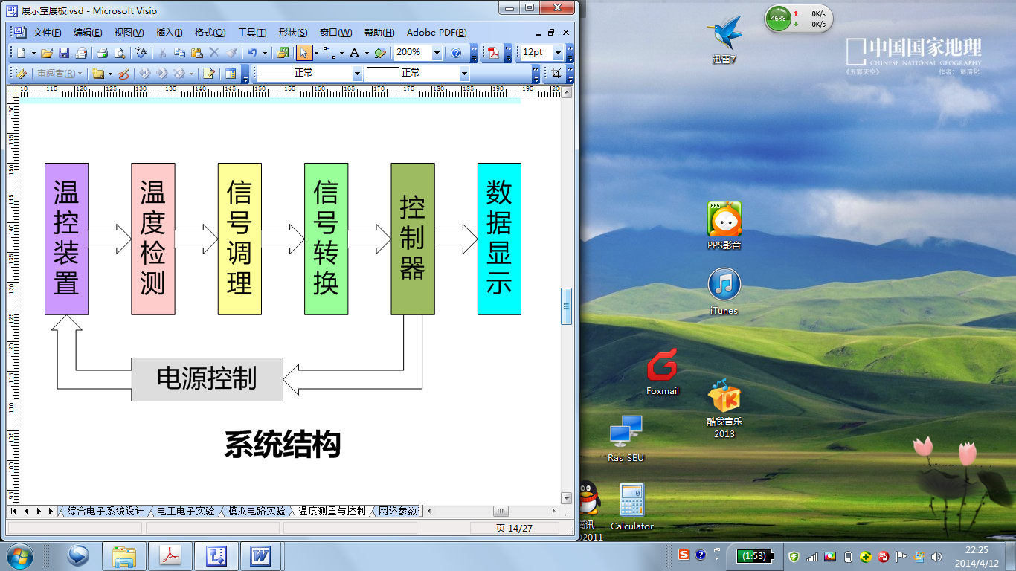

* 1. 实现方案



首先，可供选择的传感器有热敏电阻、PT系列热电阻，普通二极管，以热敏二极管为核心的集成传感器（如LM35、LM45），基于绝对温度电流源型AD590，数字式集成传感器（LM75、DS18B20）等。

其次，不同传感器输出信号形式（数字、模拟，电流、电压）、信号幅度各异，与之相应的信号调理与控制电路也各不相同。选择数字式集成传感器时，宜采用单片机或在PLD器件中设计控制器，以串行总线的方式获取温度数据；在选择AD590时，需要将1μA/°K的电流信号放大并转换成电压信号，并减去0℃时273.2μA的基值；选用普通二极管作为温度传感器时，是利用其PN极电压10mV/℃的特性，在设计放大电路时需要减去600～700mV的基值；等等。

在将模拟信号转化成数字量时，也可以采用常规的A/D转换器、电压—频率（V/F），或比较器等方式。

在温度的数字显示形式上，也有数码管、字符型LCD等形式；可以借助于数字式电压表显示；也可以采用ICL7106/7107，将A/D转换和数字显示结合在一起；也可以将模拟信号通过一组比较器直接驱动灯柱显示。

温度的控制可以采用继电器通断控制或以PWM方式通过大功率管控制温控装置的供电；也控制自行设计可控电压源或电流源来开展温控装置的制热量。

### 实验报告要求（限150字）

需要学生在实验报告中反映的工作（如：实验需求分析、实现方案论证、理论推导计算、设计仿真分析、电路参数选择、实验过程设计、数据测量记录、数据处理分析、实验结果总结等等），如：

实验报告需要反映以下工作：

* 1. 实验需求分析
  2. 实现方案论证
  3. 理论推导计算
  4. 电路设计与参数选择
  5. 电路测试方法
  6. 实验数据记录
  7. 数据处理分析
  8. 实验结果总结

### 考核要求与方法（限300字）

考核的节点、时间、标准及考核方法。

* 1. 实物验收：功能与性能指标的完成程度（如温度测量精度、控制精度），完成时间。
  2. 实验质量：电路方案的合理性，焊接质量、组装工艺。
  3. 自主创新：功能构思、电路设计的创新性，自主思考与独立实践能力。
  4. 实验成本：是否充分利用实验室已有条件，材料与元器件选择合理性，成本核算与损耗。
  5. 实验数据：测试数据和测量误差。
  6. 实验报告：实验报告的规范性与完整性。

### 项目特色或创新（可空缺，限150字）

项目的特色在于：项目背景的工程性，知识应用的综合性，实现方法的多样性。